El éxito de la comunicación oral y escrita en español: un curso en línea
Success in oral and written communication in Spanish: an online course
O sucesso da comunicação oral e escrita em espanhol: um curso on-line
Gisela Aquilea Diez Irizar
Universidad Autónoma del Carmen, México
gisela_diez@yahoo.com.mx
Beatriz Herrera
Universidad Autónoma del Carmen, México
bhsanchez70@hotmail.com
Jesús Alejandro Flores Hernández
Universidad Autónoma del Carmen, México
jflores@pampano.unacar.mx

Resumen
La Universidad Autónoma del Carmen, en el estado de Campeche, ha tenido que incorporar desde hace algunos años la modalidad a distancia en las diferentes licenciaturas como resultado del modelo educativo por competencias. El taller “El éxito en la comunicación oral y escrita en lengua materna” formó parte de los diseños para esta modalidad como competencia genérica. Dicho taller se perfiló en el Aula Virtual de Aprendizaje a partir de un diseño instruccional acorde a la metodología del enfoque sistémico para medir el aprendizaje del estudiante, su vinculación con el docente y entre los alumnos. El objetivo fue conocer el comportamiento del curso a través de los módulos de enseñanza, las tareas y los modelos de ejercicios interactivos.
Palabras clave: español, recursos tecnológicos, educación a distancia.

Abstract
The Autonomous University of Carmen, in the state of Campeche, faced for a few years the distance modality for different degrees as a result of the educational model by competencies. The workshop Success in oral and written communication in the mother tongue was part of the designs in this modality as a generic competence. In the Virtual Classroom of Learning, this one was outlined, based on an instructional design according to the methodology of the systemic approach to measure student learning, its relationship with the teacher and among the students. Our objective was to know the behavior of the course through the teaching modules, the tasks and models of interactive exercises.
Key words: Spanish, technological resources, distance education.
Resumo
A Universidade Autônoma do Carmen, no estado de Campeche, teve que incorporar por vários anos a modalidade de distância nos diferentes graus, como resultado do modelo educacional por competências. O workshop "Sucesso na comunicação oral e escrita na língua materna" foi parte dos projetos para esta modalidade como uma competência genérica. Esta oficina foi perfis na Sala de Aula Virtual de Aprendizagem a partir de um desenho instrucional de acordo com a metodologia da abordagem sistêmica para medir a aprendizagem dos alunos, sua relação com o professor e entre os alunos. O objetivo era conhecer o comportamento do curso através dos módulos de ensino, das tarefas e dos modelos de exercícios interativos.
Palavras-chave: espanhol, recursos tecnológicos, educação a distância.
Fecha Recepción: Diciembre 2016 Fecha Aceptación: Marzo 2017

Introducción
La enseñanza-aprendizaje de la lengua materna en la modalidad presencial con el modelo educativo por competencias es un reto para los docentes de esta especialidad, ya que el objetivo final es que los estudiantes desarrollen las habilidades de expresión oral y escrita de forma que puedan desempeñarse en su entorno real cotidiano académico y, más tarde, profesional. Un reto mayor significa lograr el mismo objetivo en educación a distancia.
Diseñar un curso a través de las TICC que propicie un aprendizaje significativo y desarrolle competencias en los estudiantes es un reto para los maestros de las diferentes especialidades en la educación superior, porque la meta no sólo es facilitar conocimientos sino desarrollar competencias y estrategias didácticas de manera efectiva y eficaz. Para desarrollar una competencia se requiere de preparación especial de las secuencias didácticas (Zabala y Arnau, 2008, p. 8), considerar los recursos de aprendizaje y usar la tecnología que las haga viables, visualmente atractivas y pedagógicamente coherentes.
Las nuevas Tecnologías de la Información, la Comunicación y la Colaboración (TICC) han evolucionado mucho en los últimos años, impactando en todos los ámbitos del quehacer humano, especialmente en el área educativa, donde su incorporación en los procesos de aprendizaje representa una alternativa más y la necesidad de elevar la calidad de sus programas y la innovación de los procesos en los diferentes modelos educativos, con el objetivo de lograr la llamada “cultura informática”, se ha vuelto un desafío en la educación superior (Tünnermann, 2009, p. 55).
Para tal fin, estas tecnologías deben acompañarse de una evolución pedagógica, debido a que por sí solas no logran dar respuesta a las necesidades docentes, pero al estar integradas en un modelo pedagógico que tenga bien definidos los roles y funciones de cada uno de los implicados: alumno, profesor, diseñador del curso, pedagogo, contenidos educativos, estrategia didáctica y el modelo tecnológico a utilizar, lograrán resultados excelentes en el campo de la educación (Valderde y Garrido, 1999, p. 6).
Las TICC son un término cada vez más cotidiano en el campo de la educación, las cuales se refieren a las diferentes herramientas tecnológicas (internet, telefonía, aplicaciones multimedia y realidad virtual), cuyos objetivos son procesar, almacenar, enviar y recibir información a través de textos, imágenes y audios (Zambrano, 2009, p. 34).
A partir del análisis del contexto nacional e internacional en el empleo de las TICC en la enseñanza superior, la Universidad Autónoma del Carmen (UNACAR), en el estado de Campeche, es consciente desde el año 1996 de la importancia de incorporarlas en sus procesos de aprendizaje para dar paso a la innovación educativa y fortalecer un modelo educativo centrado en el aprendizaje de los alumnos. Por ello, varios de los docentes de dicha institución participaron activamente en las reuniones promovidas por la ANUIES a través de la Red de Educación Abierta y a Distancia de la Región Sur-Sureste (READSS), a la que pertenece actualmente la institución (Salazar et al., 2010, p. 40).
No fue sino hasta 2009 cuando la UNACAR presentó una propuesta concreta de proyecto institucional de educación a distancia a fin de satisfacer las necesidades de innovación, flexibilidad, calidad y actualización de actividades académicas para tres programas educativos de la Facultad de Ciencias Económico Administrativas, y más tarde incorporó un programa educativo en las Facultades de Ciencias de la Información y de Derecho en los años 2010 y 2014.
El conocimiento y dominio de la lengua materna en todas las licenciaturas de la UNACAR se considera una competencia genérica cuyo aprendizaje es para toda la vida, sin embargo, la base que tienen los estudiantes de otros niveles de enseñanza no ha sido suficiente, como han demostrado estudios realizados por nuestra institución en la modalidad presencial (Diez, G., Hernández, M.J. y M. Reyes, 2009).
Por tanto, se diseñó un taller en modalidad a distancia para que los estudiantes pudieran practicar de forma oral y escrita en una competencia genérica que coadyuve al desarrollo de su especialidad, así como a su desempeño integral para toda la vida.
Si los estudiantes se enfrentan a este curso en los primeros semestres de las licenciaturas en la modalidad a distancia, consideramos que podrán apropiarse de las herramientas necesarias para su desempeño en la lengua materna.
Método
El método cualitativo utilizado para este trabajo estuvo basado la observación de los comportamientos de los estudiantes en la lengua materna, así como en los de la escuela preparatoria de la que provenían. Se ofreció una convocatoria a los estudiantes que ingresaron a la Universidad Autónoma del Carmen en el año 2010; si se consideraban competentes en la lengua materna podrían presentar un examen de suficiencia. De los 300 participantes, sólo 2 obtuvieron un resultado aceptable. Así nació la idea de la investigación para conocer el nivel de dominio de la lengua materna como competencia genérica. Se elaboró una prueba de diagnóstico que sería aplicada a una muestra representativa de los estudiantes de primer semestre de cada facultad –un grupo por cada programa educativo- de la Universidad Autónoma del Carmen. Su objetivo era determinar las debilidades y fortalezas de los estudiantes en lengua española. Una vez que se obtuvieron los resultados, éstos fueron analizados, evaluados y catalogados para identificar las deficiencias o debilidades en la lengua materna. Con base en estos resultados se determinaron las debilidades en ciertos contenidos de acuerdo a las necesidades de los estudiantes (Diez et al., 2009). Después se decidió que para paliar dichas dificultades se harían dos cosas: publicar el libro Herramientas del idioma de Diez, G. Hernández. M. y Reyes, J. (2011, p. 82), que ya se puede encontrar en la página de la universidad, y diseñar un curso de modalidad a distancia para enseñar el español como competencia genérica.
Después se tomó el modelo Acalán para diseñar el curso en línea. Así, se planeó identificar las necesidades mediante el método cualitativo mencionado; determinar las características del curso (horas, estructura temática, recursos); diseñar el taller (objetivos, distribución de temáticas en módulo); y desarrollar el plan de actividades e implementación, así como la evaluación del curso.
Como resultado de estas prácticas sólo nos referimos aquí a la satisfacción del alumno en el empleo de la tecnología, como se muestra en el apartado de resultados; sería muy interesante conocer el uso de la buena ortografía, lo que podría ser otro tema de investigación. Una redacción correcta y eficaz en las aulas universitarias no es sólo responsabilidad del alumno y del profesor de español, sino de todos los alumnos y profesores de la institución.
La Universidad Autónoma del Carmen tiene en práctica el modelo educativo Acalán (lugar de las canoas), centrado en el aprendizaje del estudiante con un enfoque didáctico hacia las competencias que “van más allá de la visión reduccionista de satisfacer la demanda laboral, pues tienen una connotación más amplia, con una postura integral del ser humano que permite aprendizajes significativos, funcionales, acordes a diversos grados de dominio y eficacia” (Olán Acosta y García, 2012).
El sustento filosófico de este modelo es la educación para toda la vida; es decir, el humanismo y el constructivismo socio-cultural son los elementos teórico-filosóficos que lo fundamentan (Díaz y Hernández, 2010, p. 22). Sus características son las siguientes: a) se centra en el aprendizaje del estudiante; b) el aprendizaje que prioriza es significativo; c) la organización curricular se da en torno a tres tipos de competencias: genéricas (base común en la formación profesional a través de todos los programas educativos), interdisciplinarias (identifican la formación de los estudiantes a partir de las áreas disciplinares que forman los programas educativos), y específicas (propias de la profesión con las que se prepara al estudiante para su desempeño laboral o profesional específico).
Los fundamentos filosófico-pedagógicos son los mismos para la modalidad presencial, aunque cada uno tiene su espacio físico; en el caso de la modalidad a distancia se caracteriza por realizarse en el Aula Virtual de Aprendizaje (AVA), como puede observarse en el siguiente esquema:

Figura 1. Elementos del Aula Virtual de Aprendizaje (AVA)
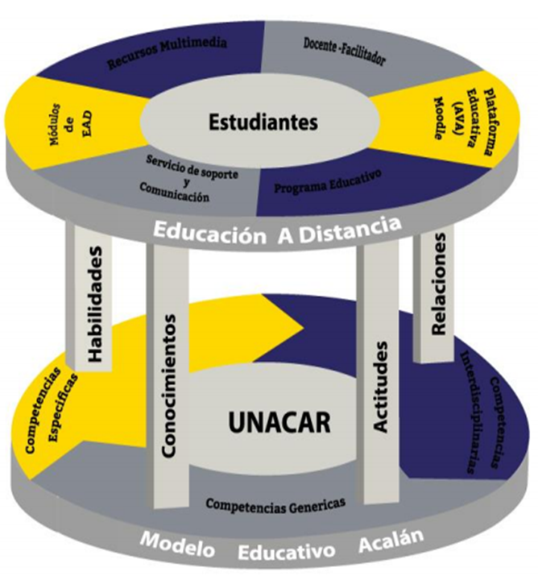
Fuente: Modelo educativo Acalán en la modalidad a distancia (2012).
En el modelo educativo de la Universidad Autónoma del Carmen se define a las competencias como el conjunto de conocimientos, habilidades, actitudes y capacidad de relación social que domina y moviliza un profesional para enfrentar y solucionar situaciones complejas del entorno social (Olan et al, 2012, p. 41).
La competencia genérica Comunicación y Relación social se define como la capacidad de comunicarse y relacionarse en lo social, cultural y laboral, expresar ideas y sentimientos con claridad en español, por lo que el curso Éxito en la comunicación oral y escrita tiene como objetivo principal desarrollar la competencia comunicativa en la lengua materna, que favorezca el desempeño de los individuos en las diversas situaciones acordes a su futura profesión y esfera social.
Para el desarrollo de este curso, el docente-facilitador partió de un diseño instruccional (Chiappe, 2008, p. 18) establecido según los objetivos, contenidos, estrategias y actividades que consideró la academia que debían desarrollarse en los estudiantes de dicha modalidad.
En el diseño instruccional estuvo basado en el enfoque sistémico, puesto que lo importante es el funcionamiento completo de cada uno de los elementos planteados dentro del todo. Después se realizó el análisis de lo que necesitan conocer los estudiantes para desarrollar la competencia, definida como “la capacidad de gestionar de forma autónoma y permanente el conocimiento, de investigar, trabajar en equipo, comunicarse en un segundo idioma y aprender a lo largo de la vida” (González y González, 2008, p. 191), siendo una de ellas objeto de análisis de este artículo.
Para el análisis de los resultados de nuestra propuesta de curso se analizó una muestra de 120 estudiantes de las licenciaturas de Contaduría, Administración de empresas y Tecnologías de la Información en la Universidad Autónoma del Carmen, entre los años 2015 a 2017.
Resultados
Este taller se diseñó para ser impartido en el primer y segundo ciclo de cada programa educativo como base teórica y práctica del resto de las materias, puesto que las formas de expresión oral se emplean en todas ellas, así como los textos argumentativos que se solicitan, como es el caso del ensayo y el comentario.
Los contenidos seleccionados por la Academia de Español para el taller se dividieron en tres módulos:
Módulo 1: La comunicación humana.
Módulo 2: Modelos textuales básicos.
Módulo 3: Comunicación para un público.

Figura 2. Página principal del AVA.
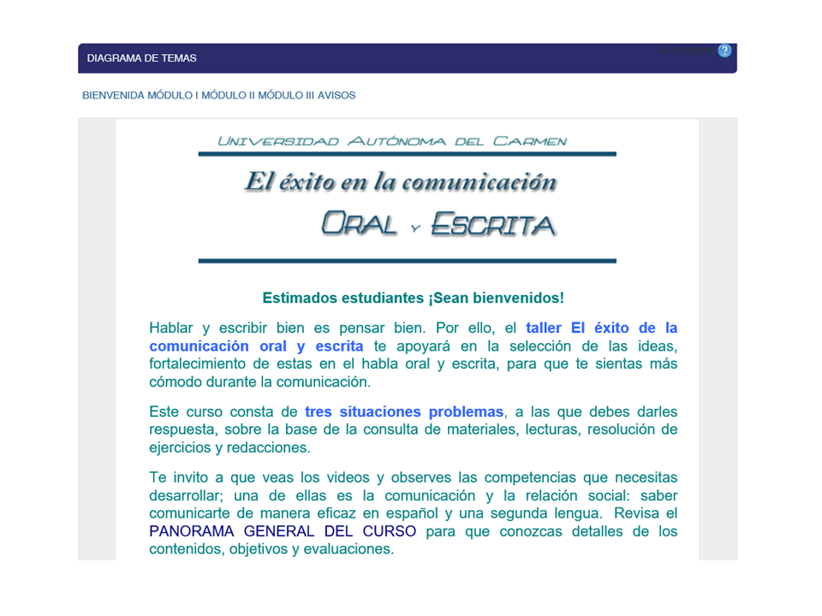
Fuente: AVA del taller El éxito en la comunicación oral y escrita.
En cada módulo el estudiante abordó determinados contenidos que dan respuesta a un problema planteado (Díaz et al., 2009) y que ha sido analizado como una realidad cotidiana. Para dar solución al conflicto tuvo que realizar varias actividades, tales como: leer, analizar, compartir opiniones con sus compañeros, y realizar ejercicios interactivos, todo con la intención de construir y reconstruir el conocimiento individual y colectivamente.

La tabla siguiente muestra un ejemplo de las situaciones que se ofrecen a los estudiantes y que pueden responder con las tareas que se les asignan.
Tabla 1. Ejemplo de situaciones – problemas para algunos módulos del taller.
Módulos | Situación problema
1 | La comunicación se ha definido como el intercambio de ideas y sentimientos entre dos o más personas de forma oral o escrita; no obstante, desde hace diez años las formas de comunicación tradicionales han cambiado: ahora la comunicación digital desempeña una función más importante que la comunicación cara a cara.  Lee el siguiente texto de la revista ABC Tecnología:  “La red social Facebook cumple diez años como la plataforma social con más seguidores del mundo. La semana pasada anunció un beneficio neto de 1 500 millones de dólares (1 103 millones de euros), una cifra 28 veces mayor a los beneficios que obtuvo en 2012, que fueron de 53 millones de dólares (39 millones de euros), y ganando la batalla por los ingresos publicitarios desde el móvil. En todo este tiempo, ¿qué ha aportado realmente a la sociedad?”  Participa activamente con un comentario en el debate virtual sobre este planteamiento.
2 | A lo largo de la vida, los profesionales necesitan tener nuevas experiencias, colaborar con investigadores en redes, intercambiar puntos de vista de su profesión. Todo esto enriquece la labor diaria y abre un abanico de posibilidades laborales.  En el plan de estudio de la especialidad que cursas está considerado que participes en un congreso nacional o internacional con el resultado de alguno de tus proyectos de las materias. Los directivos de tu facultad opinan que al terminar este semestre será el momento idóneo para asistir a un congreso que deberás seleccionar, pero el plazo para las solicitudes de autorización vence la próxima semana. ¿Qué documentos y evidencias presentarías a la dirección de tu facultad para lograr el permiso al congreso?  Investiga en internet un congreso nacional o internacional de tu especialidad al que te gustaría asistir. Redacta los documentos formales necesarios para obtener el permiso de tu institución para asistir.
Fuente: programa del curso El éxito en la comunicación oral y escrita.

La siguiente tabla muestra los contenidos lingüísticos del taller, distribuidos en cada uno de los módulos anteriores.
Tabla 2. Resumen de contenidos lingüísticos por módulos.
Módulo 1 | Módulo 2 | Módulo 3
La comunicación humana | Modelos textuales básicos | Comunicación para un público
Factores que intervienen en la comunicación humana. Barreras de la comunicación. | La redacción de textos formales: la carta formal, el currículum, el comentario. | El Informe. Características. Estructura.
El diálogo y el monólogo como formas de comunicación. | Las ideas principales y secundarias. Bosquejo de un párrafo. | Los vicios de dicción y construcción.
La importancia de la lectura y comprensión de los textos orales y escritos en diferentes estilos funcionales: cuentos, obras de teatro, artículos. | Tipos de párrafos. Recursos unificadores de textos. | La ponencia. Comunicación verbal y corporal.
La ortografía española: acentuación, puntuación y uso de mayúsculas. | La oración simple española. | El ensayo: su estructura.
Fuente: programa del curso El éxito en la comunicación oral y escrita.
Los programas por competencia se desglosan en las secuencias de aprendizaje en las que el docente expone cómo va a ser tratado el contenido, el valor que tiene para su evaluación, así como los criterios, indicadores, la evidencia y el instrumento con que se evaluó, como se muestra en la tabla siguiente.

Tabla 3. Evidencias de Evaluación.
SECUENCIA DE APRENDIZAJE
Número de la secuencia: |  | 01 | Valor de la secuencia de aprendizaje: |  |  | 30 %
Nombre de la secuencia de aprendizaje: |  | La comunicación humana
EVIDENCIAS DE EVALUACIÓN
Criterio | Indicador |  |  | Evidencia | Instrumento
Aplica los factores de la comunicación en tareas bajo los lineamientos ortográficos y de redacción en español. | Actividad diagnóstica de saberes previos sobre los elementos que intervienen en el proceso de la comunicación para la correcta expresión oral y escrita.  Diferencia las formas de comunicación en un organizador gráfico.  Soluciona la consigna planteada conforme a los lineamientos que estructuran el monólogo y el diálogo, y su correcta escritura. |  |  | Resultados del diagnóstico (ejercicios prácticos).  Cuadro comparativo.  Participación en foro. | Lista de verificación.  Rúbrica de expresión escrita.
Fuente: programa del curso El éxito en la comunicación oral y escrita.
Los entornos virtuales de enseñanza exigen que tanto el paradigma del profesor como del estudiante se adapten a las nuevas vías de comunicación, la metodología, las formas de presentar los contenidos, su práctica y evaluación, así como la manera como se adquieren las competencias. Las actitudes, las destrezas y habilidades de ambos actores del proceso educativo deben estar a tono con lo que se espera de un profesional del siglo XXI, desde nuestro enfoque sistémico.
Bautista, Borges, y Forés (2016, p. 23) plantean que existen aspectos diferenciales que el docente debe tener en cuenta al enfrentarse a un entorno virtual de enseñanza, tales como: la asincronía, la planificación y organización del trabajo docente, la necesidad de una didáctica diferente, la peculiaridad de la comunicación entre los participantes, la gestión de la diversidad cultural en la distancia, entre otros. Por tanto, la complejidad de este proceso implica una planificación regulada, con el empleo de medios tecnológicos y un acompañamiento docente orientador, facilitador. En palabras de Bautista et al. (2016): “que cada estudiante aprenda en solitario y a la vez en compañía, que existan debates, intercambio de opinión, preguntas, aclaraciones y que también se pueda dar una relación directa entre docentes y estudiantes, y de estos entre sí” (p. 25).
Un ejemplo del guion didáctico de la primera secuencia del taller es el siguiente:
Tabla 4. Guion didáctico de la primera secuencia del taller.
DATOS GENERALES DEL CURSO
Curso: El éxito en la comunicación oral y escrita
3 secuencias. 96 horas, 15 semanas, 6 créditos
Propósito del curso. Desarrollar la competencia comunicativa que propicie el desempeño de los individuos en las diversas situaciones acordes a su futura profesión y a la esfera social en la que viven.
Competencia. Capacidad de comunicarse y relacionarse en lo social, cultural y laboral; expresar ideas y sentimientos con claridad en español y en un segundo idioma.
SECUENCIA DE APRENDIZAJE
Evidencia de Evaluación (tabla 3)
Unidades o temas (tabla 2). | Descripción de la situación problema (tabla 1 )
ACTIVIDADES
Actividad diagnóstica:
Estimados estudiantes, en estas dos primeras semanas abordaremos el tema de ortografía: acentuación, puntuación, uso de mayúsculas con las nuevas normas de la Academia de la Lengua (2010), con el objetivo de practicar, aclarar dudas y reforzar contenidos estudiados antes para identificar fortalezas y debilidades en cuanto a la ortografía española. Para lograr dicho objetivo deberán seguir las siguientes indicaciones:
- Realiza la lectura del capítulo 1. Ortografía española, del libro Herramientas del Idioma que se encuentra en el siguiente link: http://www.unacar.mx/contenido/gaceta/libros.html
- Después realiza lo siguiente en el orden dispuesto.
  - Ejercicios prácticos de acentuación y puntuación.
  - Aplica lo estudiado sobre la acentuación, puntuación y uso de mayúsculas, mediante el Ejercicio integrador, escucha el Audio-Relato, y transcribe el texto en un archivo de Word.
  - Adjunta en este espacio la transcripción en un archivo de Word.
Ejercicio integrador: Transcripción del relato.
Actividad 1: Elaboración de cuadro comparativo. Individual.
Instrucciones:
a) Te invito a buscar información en los libros de texto por internet acerca de conceptos sobre la comunicación humana y las barreras que impiden una buena comunicación, con el objetivo de que sepas derribarlas en la vida diaria y no afecten tu comunicación.
b) Consulta el material Diálogo y Monólogo y observa las diferencias en cuanto a: empleo de los signos de puntuación, tipos de diálogos y monólogos, forma de expresión típica de cada uno.
c) De acuerdo a las lecturas realiza un cuadro comparativo en Word con las diferencias y semejanzas entre ambas formas de comunicación.
Entregable: Cuadro comparativo referente a las formas de comunicación.
Fuente: Guion didáctico del curso El éxito en la comunicación oral y escrita.
Como se puede apreciar, el objetivo se dirigió a facilitar el aprendizaje a partir de las herramientas que posee la tecnología, lo que implicó desarrollar en los estudiantes la independencia, desentrañar el conocimiento, la búsqueda de información y la aplicación de lo aprendido con la guía del facilitador. Los ejercicios interactivos proporcionaron independencia, autoevaluación, reflexión acerca de sus fortalezas y debilidades en la lengua materna.
En cada uno de los módulos del taller el Éxito en la comunicación oral y escrita se diseñaron ejercicios interactivos en los que la comunicación es asíncrona, ya que el objetivo de esta práctica era lograr el estudio independiente, la autoevaluación y la autonomía del aprendizaje.
Los ejercicios interactivos forman parte del proceso de la automatización del aprendizaje, posibilitan al estudiante detectar sus errores, repetir la práctica y recibir una retroalimentación para que pueda rectificarlos durante el curso. Asimismo, motivan el aprendizaje al ser un reto en sus conocimientos ya que le permiten comprobar cuánto sabe sobre el tema (Quintana, Pérez, Capote, Solenzal, Loynaz, 2014, p. 68).
El dominio de la acentuación y la puntuación españolas es indispensable para la redacción de cualquier tipo de texto académico en nuestro curso. Estos contenidos son abordados desde la enseñanza básica hasta la preuniversitaria; sin embargo, en las aulas universitarias todavía hay estudiantes que no tienen totalmente desarrolladas estas competencias, por lo que en el primer módulo a modo de una evaluación diagnóstica se puso a disposición de los estudiantes una variedad que no forma parte de la evaluación sumativa, pero que sí les permite conocer el grado de conocimiento que tienen sobre el tema. Para su resolución, el estudiante consultó el libro Herramientas del idioma en línea (Diez et al., 2011).
La imagen siguiente muestra un ejercicio sobre la acentuación; a la derecha el alumno puede ver los acentos que faltan por colocar y después arrastrarlos hasta la palabra que les corresponde.

Figura 3. Ejercicio de acentuación.
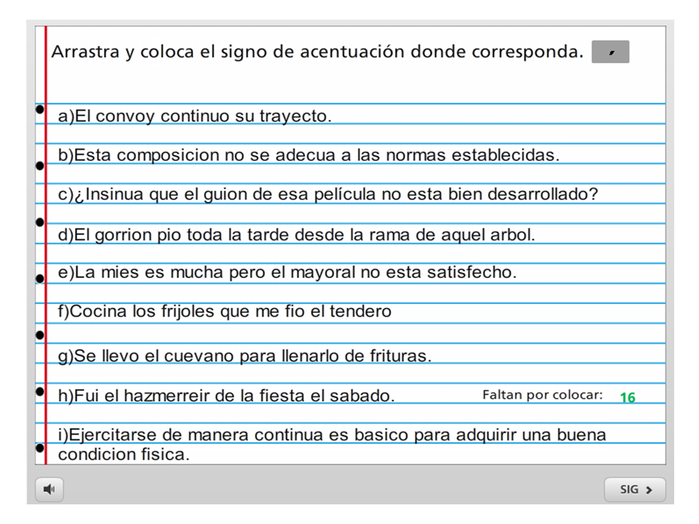
Fuente: Aula Virtual de Aprendizaje. Plataforma de la UNACAR.
Para el ejercicio de acentuación se utilizaron 16 imágenes de acento, 16 variables de tipo texto, una variable llamado “acento” y otra llamada “contador”. Asimismo, se utilizaron 16 espacios donde el usuario puede colocar los acentos llamados “freeform Hotspot”.
Además, se establecieron dos variables llamadas Results.ScorePoints y Results.PassPoints, que se encargaron de obtener la puntuación final del ejercicio.
La puntuación también se ejercitó con prácticas interactivas. Se utilizaron 10 figuras de polígonos y 5 variables de tipo booleano (Figura 4). Es un ejercicio de reconocimiento y el estudiante debe seleccionar los signos de puntuación que aparecen a la derecha de la pantalla, arrastrar el cursor con el número que le corresponde hasta el espacio en que está colocado el polígono (Figura 7).

Figura 4. Identificar el signo colocado con el que se encuentra a la derecha.
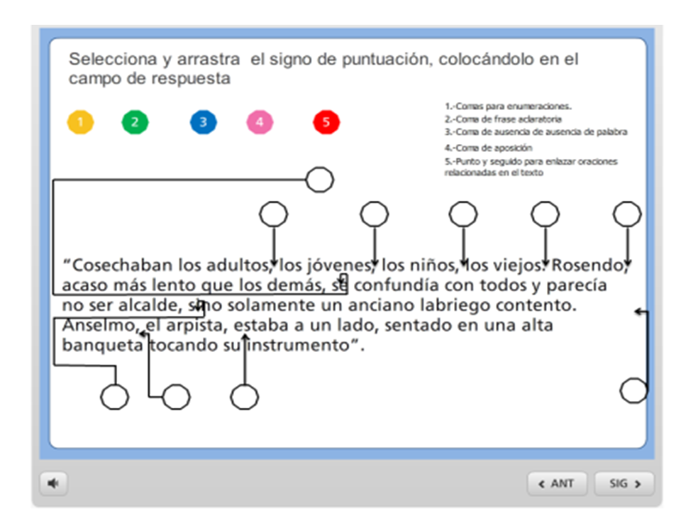
Fuente: Aula Virtual de aprendizaje. Plataforma de la UNACAR.
Figura 5. Retroalimentación de la práctica cada vez que coloca un signo.
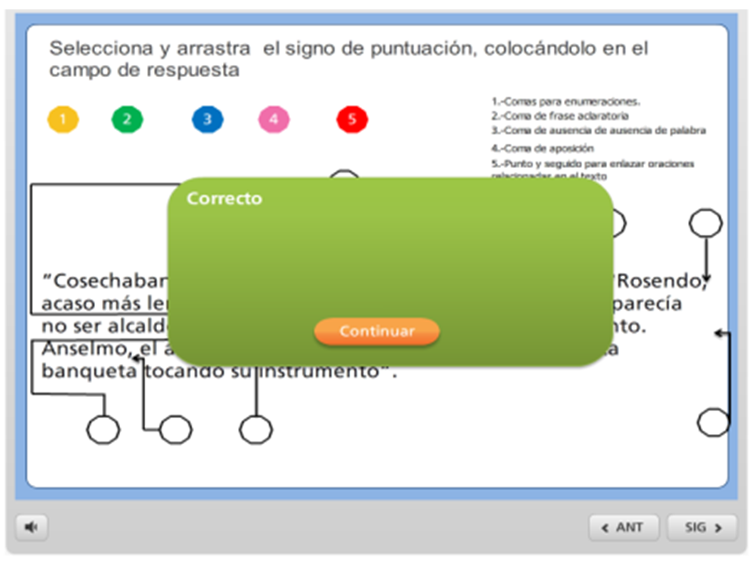
Fuente: Aula Virtual de Aprendizaje. Plataforma de la UNACAR.
Figura 6. Ejercicio cuando una de las respuestas es incorrecta.
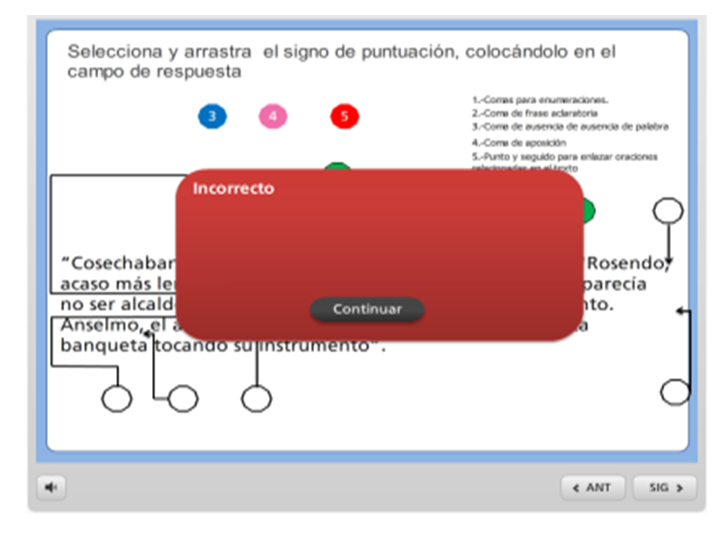
Fuente: Aula Virtual de Aprendizaje. Plataforma de la UNACAR.
De no colocar alguno correctamente, aparece un recuadro que anuncia la respuesta incorrecta y debe realizarlo nuevamente (Figura 6). Al finalizar el ejercicio, se puede constatar la respuesta correcta del empleo de cada uno de los signos de puntuación (Figura 7).
Figura 7. Ejercicio finalizado.
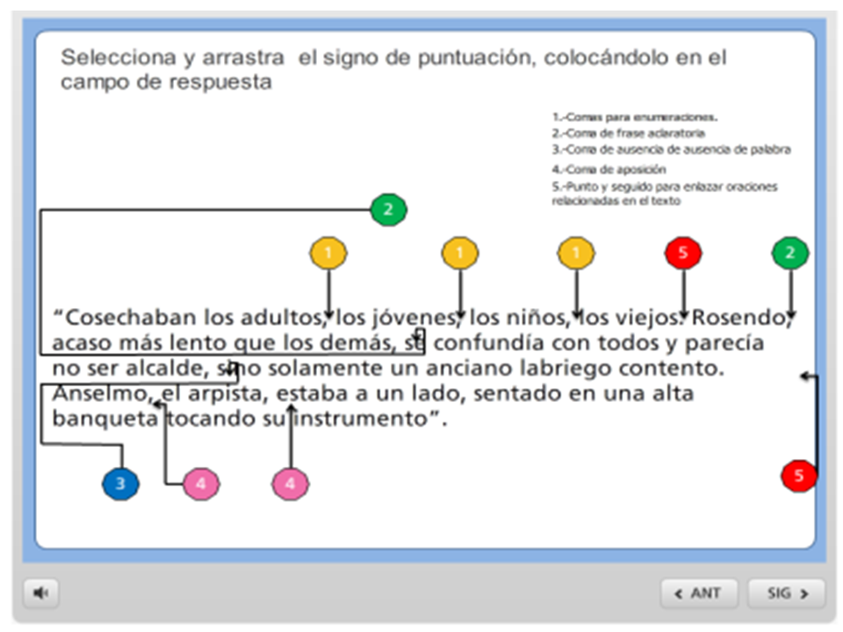
Fuente: Aula Virtual de Aprendizaje. Plataforma de la UNACAR.
A esta práctica le siguieron otros ejercicios interactivos de aplicación, donde el estudiante colocó el signo correspondiente.
Discusión
El diseño de este curso ofreció resultados positivos, aunque consideramos necesarios los cambios sobre la base de la validación porque no siempre se está satisfecho. Pasar de un semestre a otro con diferentes alumnos de diversas especialidades hizo posible pensar, construir y de-construir el conocimiento para lograr un producto imperfecto, pero con posibilidades de perfeccionarse. Por ello consideramos necesaria la opinión de los estudiantes acerca del curso, sobre todo por la práctica de los ejercicios interactivos, a la que no estaban acostumbrados.
Al término de cada semestre se solicitó responder un cuestionario, con tres preguntas cerradas y directas (Pardinas, 2012, p.121):
Tabla 4. Encuesta aplicada a los estudiantes al finalizar los ejercicios interactivos.
Al culminar los ejercicios interactivos, por favor, contesta la siguiente encuesta. Señala del 1 al 5 tu rango de opinión, donde el 5 indica totalmente satisfecho. | 1 | 2 | 3 | 4 | 5
- Considero que estos ejercicios estimulan mi independencia en el aprendizaje.
- Con esta forma de evaluar, recibo la retroalimentación y la calificación de forma inmediata.
- Me permite saber cuánto conozco sobre el contenido que se está evaluando.
Las respuestas a estas afirmaciones pueden constatarse en las gráficas siguientes. En el caso de la primera pregunta, el grado de satisfacción fue de 72.73 % para el nivel 1 de totalmente satisfecho: Considero que estos ejercicios estimulan mi independencia en el aprendizaje; mientras que 18.18 % no lo estuvo totalmente (Figura 8).

Figura 8. Nivel de satisfacción.
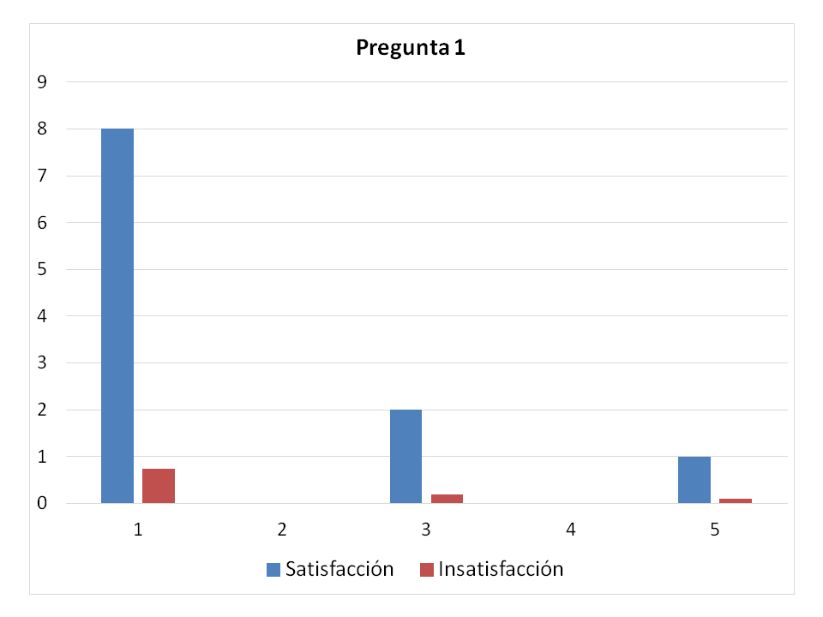
Fuente: Elaboración propia.
La interacción que se produce entre el estudiante y el contenido, según Quintana et al. (2014, p.18), “provoca cambios en las estructuras de conocimiento del estudiante, que permite la integración de los nuevos contenidos en el marco de conocimiento personal del alumno”, por lo que se sugiere a los estudiantes que antes de enfrentarse a los ejercicios de este tipo revisen el capítulo dedicado a la acentuación española en el libro electrónico que está en la plataforma, Herramientas del idioma, así como otros textos de la bibliografía del programa.
Todavía existen estudiantes en esta modalidad que no están acostumbrados a intentar una y otra vez hasta obtener la respuesta correcta, o que el tiempo que dedican a estos ejercicios no es suficiente.
En cuanto a la respuesta a la pregunta 2: Con esta forma de evaluar, recibo la retroalimentación y la calificación de forma inmediata, los estudiantes constataron su tránsito por estos ejercicios, aunque algunos no estaban totalmente satisfechos con la forma en que se realizó esta evaluación, como muestra la figura siguiente.

Figura 9. Retroalimentación y evaluación de los ejercicios.
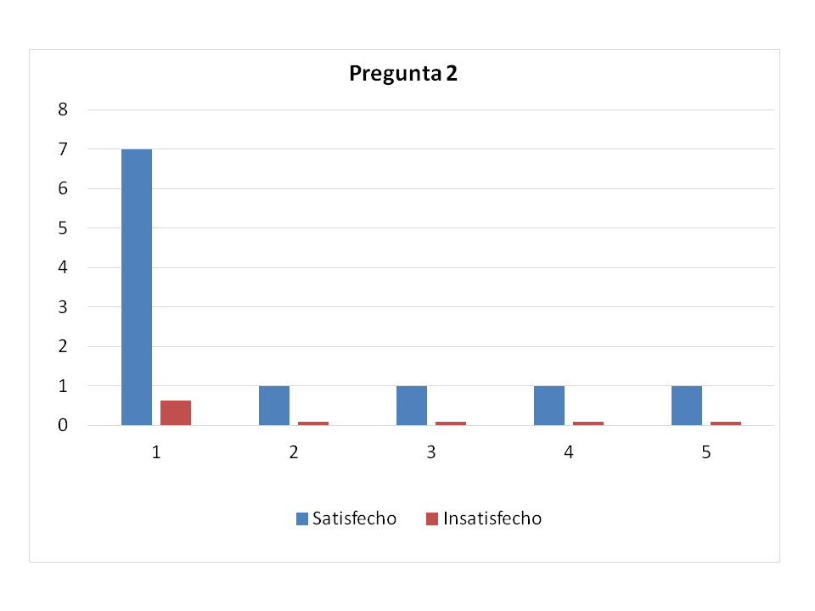
Fuente: Elaboración propia.
63.64 % estuvo totalmente satisfecho de recibir la retroalimentación y la evaluación; mientras que en cada nivel hubo 9.09 % que no lo estuvo, hasta llegar al rubro de insatisfecho.
En la afirmación 3: Me permite conocer cuánto sé sobre el contenido que se está evaluando, no todos los estudiantes están totalmente de acuerdo, como se puede verificar en la gráfica siguiente.

Figura 10. Conocimiento de los contenidos.
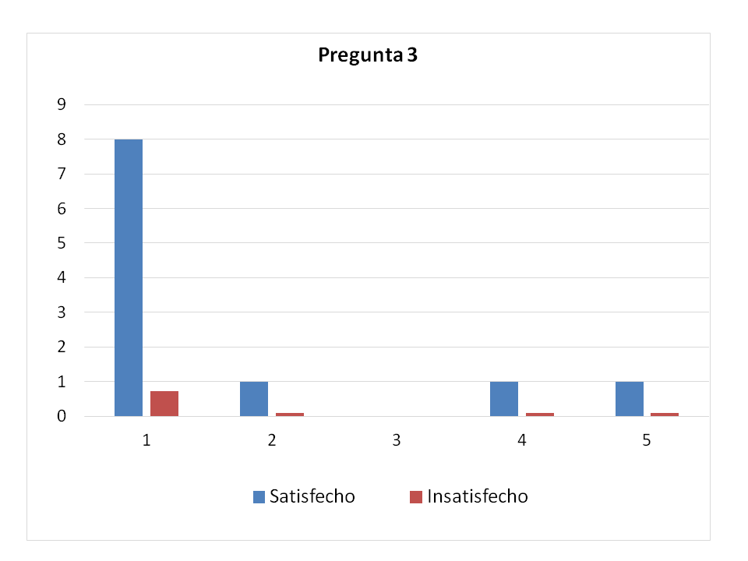
Fuente: Elaboración propia.
En este caso, 73.73 % estuvo totalmente de acuerdo, aunque en los dos últimos niveles de insatisfacción hay 9.09 % que ofreció su opinión negativa. Efectivamente, un grupo de ejercicios no determina cuánto sabe un estudiante, pero sí dónde tiene dificultades si no obtiene una retroalimentación y evaluación positivas ya que los ejercicios a los que se enfrentó permiten tener una evaluación diagnóstica, puesto que los contenidos pertenecen a otros niveles de enseñanza. El resultado de las respuestas les permitió conocer cuáles son sus debilidades para erradicarlas.
Conclusiones
Los estudiantes reflejaron su satisfacción con los contenidos recibidos del curso en los mensajes que escribieron al departamento de educación a distancia e innovación educativa de la UNACAR. De igual forma, estuvieron de acuerdo con los ejercicios ortográficos interactivos y, como era nuestra intención, se fortalecieron y se hicieron conscientes de la importancia de la lengua materna debido a una razón poderosa: la comunicación en los entornos virtuales la mayoría de las veces es una comunicación textual por vía escrita; por tanto, si el contenido que queremos expresar es importante, también lo será la manera como escribimos. La ortografía forma parte del código escrito de nuestra lengua nacional: el español.
Con el curso en línea El éxito en la comunicación oral y escrita, los estudiantes se entrenaron a expresarse mejor para cuidar la lengua; y además pudieron detectar cuáles eran sus fortalezas y debilidades e incidir en ellas durante el resto de los cursos de licenciatura.
Los resultados fueron ofrecidos al resto de los docentes del programa educativo de cada una de las carreras, con el objetivo de que sirva como un diagnóstico de la competencia genérica de los que fueron sus estudiantes, puesto que la exigencia sobre el dominio de la lengua materna no es una responsabilidad exclusiva del especialista en el área de español, sino de todos los docentes y actores de la enseñanza. La unión entre todos hará que pueda lograrse una verdadera competencia.

Bibliografía
Antón, P. (2002). Herramientas de autoevaluación tipo text on-line y off-line freeware: hot-potatoes y sed. Recuperado de http://e-spacio.uned.es/fez/eserv/bibliuned:1286/n06pastor02.pdf
Bautista, G. Borges, F. y Forés, A. (2016). Didáctica universitaria en Entornos Virtuales De Enseñanza - Aprendizaje. Ciudad de México. México: Alfaomega. Narcea, S.A. de Ediciones.
Chiappe, A. (2008). Diseño instruccional: oficio, fase y proceso. Revista Educación y Educadores, vol. 11, no.2, p. 18. Recuperado de:
http://www.redalyc.org/articulo.oa?id=83411215
Díaz, F. y Hernández, G. (2010). Estrategias docentes para un aprendizaje significativo. Una interpretación constructivista. México: Mc Graw Hill.
Díaz, F. Hernández, G y Rigo M. (2009). Aprender y enseñar con TIC en educación superior: Contribuciones del socioconstructivismo. México: UNAM.
Diez, G., Hernández, M.J. y M. Reyes. ¿Saben escribir nuestros estudiantes universitarios? Revista Acalán.
Dorrego, E. (2008, septiembre). Educación a distancia y evaluación del aprendizaje. RED. Revista de Educación a Distancia. Núm. M6 (número especial dedicado a la evaluación en entornos virtuales de aprendizaje). Recuperado de: http://www.um.es/ead/red/M6
González, V. y González, R. (2008). Competencias genéricas y formación profesional: un análisis desde la docencia universitaria. Revista Iberoamericana de Educación no.47, p. 185. Recuperado de: Bligoo.com/media/users/1/80471/files/rie47a09.pdf
Olán, M. et al (2012). Modelo educativo Acalán para la modalidad a distancia en la Unacar. Recuperado de: http://www.unacar.sined.mx/UNACARVirtual/plataforma-institucional.html

Pardinas, F. (2012). Metodología y técnicas de investigación en Ciencias Sociales. Cuadragésimo primera edición. Ciudad de México, México: Siglo XXI editores.

Quintana, Q. et al. (2014). Elaboración de ejercicios interactivos de autoevaluación con el programa Hot Potatoes para las asignaturas Morfofisiología Humana I y IV. Rev Ciencias Médicas vol.18, no.5, p. 3. Pinar del Río. Cuba.

Salazar, A. et al. (2010). Foro: Mejoramiento continuo de la formación profesional de la UNACAR. Ciudad del Carmen, México: Grupo Difusión Científica S.A. de C.V.

Tünnermann, C. (2009). La universidad del siglo XXI. Colección Breviarios de la Rectoría. Durango, México: Editorial de la Universidad Juárez del Estado de Durango.

Valderde, J. y Garrido, M. (1999). El impacto de la Tecnología de la Información y la Comunicación en los roles docentes universitarios. Revista Electrónica Interuniversitaria de Formación del Profesorado, 2 (I). Recuperado de: textos.pucp.edu.pe/pdf/821/pdf

Zabala A. y Arnau L. (2008). Cómo aprender y enseñar competencias. Barcelona, España: Graó.

Zambrano, F. (2009). Las TIC en nuestro ámbito social. Revista UNAM.MX revista digital universitaria, vol. 10, no.11 Recuperado de: www.revista.unam.mx/vol.10/num.11/art79/int79.html

Rol de Contribución | Definición (solo poner nombre del autor)
Conceptualización | Gisela Aquilea Diez Irizar
Metodología | Beatriz Herrera Sánchez
Software | Gisela Aquilea Diez Irizar <<igual>>  Beatriz Herrera Sánchez <<igual>>  Jesús Alejandro Flores Hernández<<igual>>  Depto. De Educación a distancia <<Apoyo>>
Validación | Gisela Aquilea Diez rizar <<igual>>  Beatriz Herrera Sánchez <<igual>>
Análisis Formal | Gisela Aquilea Diez rizar <<igual>>  Beatriz Herrera Sánchez <<igual>>
Investigación | Gisela Aquilea Diez rizar <<igual>>  Beatriz Herrera Sánchez <<igual>>  Jesús Alejandro Flores Hernández<<igual>>
Recursos | Gisela Aquilea Diez Irizar<<igual>>  Beatriz Herrera Sánchez <<igual>>  Jesús Alejandro Flores Hernández<<igual>>
Curación de datos | Gisela Aquilea Diez rizar <<igual>>  Beatriz Herrera Sánchez <<igual>>
Escritura - Preparación del borrador original | Gisela Aquilea Diez rizar <<igual>>  Beatriz Herrera Sánchez <<igual>>
Escritura - Revisión y edición | Gisela Aquilea Diez rizar <<igual>>  Beatriz Herrera Sánchez <<igual>>
Visualización | Gisela Aquilea Diez rizar <<igual>>  Beatriz Herrera Sánchez <<igual>>
Supervisión | Gisela Aquilea Diez rizar <<igual>>  Beatriz Herrera Sánchez <<igual>>
Administración de Proyectos | Gisela Aquilea Diez rizar <<igual>>  Beatriz Herrera Sánchez <<igual>>
Adquisición de fondos | Gisela Aquilea Diez rizar <<igual>>  Beatriz Herrera Sánchez <<igual>>

